Social Studies Class Syllabus
Dual Language Academy
U.S. History
Ms. Gonzalez

Email: araceli.gonzalez@sausdlearns.net
Phone: 714-435-3700 / 310-486-9351

Course Description
In this class we will explore and analyze how The United States was founded and formed up until the end of the 19th century. In order to enhance our understanding and appreciation of this turbulent time period we will use a wide variety of resources and tasks that broaden your knowledge and excite your interest.
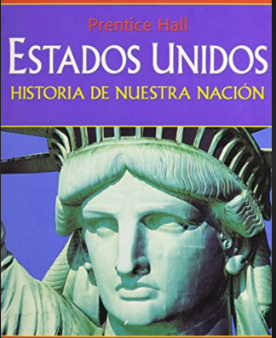
Primary Text:
America: History of Our Nation (Prentice Hall))

U.S History will include the following units:
- American colonies
- American Revolution
- Constitution / Bill of Rights
- War of 1812
- Manifest Destiny
- Westward Movement
- U.S. Mecican War 1846-48
- Gold Rush 1848-49
- Indiand Removal Act
- Slavery in the U.S
- Civil War
- Reconstruction

Materials Needed for Class:
- A three ring binder (1/2”-1”) with loose-leaf paper, 5-dividers
- 2-Pencils for everyday use
- 1-Pens (blue or black only)
- Notebook: 70 page college rule spiral (just for this class)
- Colored pencils or crayons (no markers)
- Ruler
- Glue stick
- Backpack

Materials and / or Resources needed for completion:
printer
computer w/ internet access
ipad (or other device)
Google email account

Student Name: __________________________________________________________

We have read the terms of this contract and agree to all the conditions set forth. Any violation of this contract may result in renegotiation and/or an evaluation to determine the student’s ability to successfully complete the course.

Student signature:____________________________ Cell phone # ____________________________

Email: ____________________________________________

Parent signature:_____________________________ Cell phone # ____________________________
Email:______________________________________ Home phone # __________________________

Programa de Estudios Sociales
Academia de Lenguaje Dual
Historia de EE. UU.
Sra. González

Correo electrónico: araceli.gonzalez@sausdlearns.net
Teléfono: 714-435-3700 / 310-486-9351

Descripción del curso:
En esta clase exploraremos y analizaremos cómo Estados Unidos fue fundado y formado hasta el final de 1900s. A fin de mejorar nuestra comprensión y apreciación de este turbulento período de tiempo, utilizaremos una amplia variedad de recursos y tareas que ampliarán su conocimiento y despertarán su interés.

Texto principal:
América: Historia de Nuestra Nación (Prentice Hall)

Historia de EE. UU incluirá las siguientes unidades:
- Colonias Americanas
- Revolución Americana
- Constitución / Declaración de Derechos
- Guerra de 1812
- Destino Manifiesto
- Movimiento hacia el Oeste
- Guerra de México y Estados Unidos 1846-48
- Fiebre del oro 1848-49
- Ley de Desalojo de Nativos
- La esclavitud en los Estados Unidos
- Guerra Civil
- Reconstrucción

Materiales necesarios para la clase:
- Una carpeta de tres anillos (1/2 "-1") con papel de hojas sueltas, 5 divisores
- 2-Lápices para uso diario
- 1-Pluma (sólo tinta azul o negra)
- Cuaderno: espiral de la regla de la universidad de 70 páginas (sólo para esta clase)
- Lápices de colores o crayones (no marcadores)
- Regla
- Stick de pegamento
- Mochila

Nombre del estudiante: ____________________________________________________

Hemos leído los términos de este contrato y estamos de acuerdo con todas las condiciones establecidas. Cualquier violación de este contrato puede dar lugar a una renegociación y / o una evaluación para determinar la capacidad del estudiante para completar con éxito el curso.

Firma del estudiante: ______________________________ Teléfono celular #___________________________

Correo electrónico: ____________________________________

Firma de padre o madre: ___________________________ Teléfono celular #_________________________

Correo electrónico: _______________________________ Teléfono de la casa__________________________

